Домашна работа по Български език – 6. клас – 7 седмица
Урок -Отговор на научен въпрос-стр.14-15 от учебника
виж упр.7, стр.17
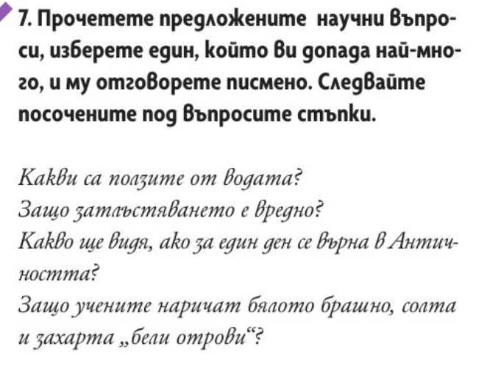
или
Как да се предпазваме от вируси и как да повишаваме имунитета си?

Домашна работа по Литература – 6. клас – 7 седмица
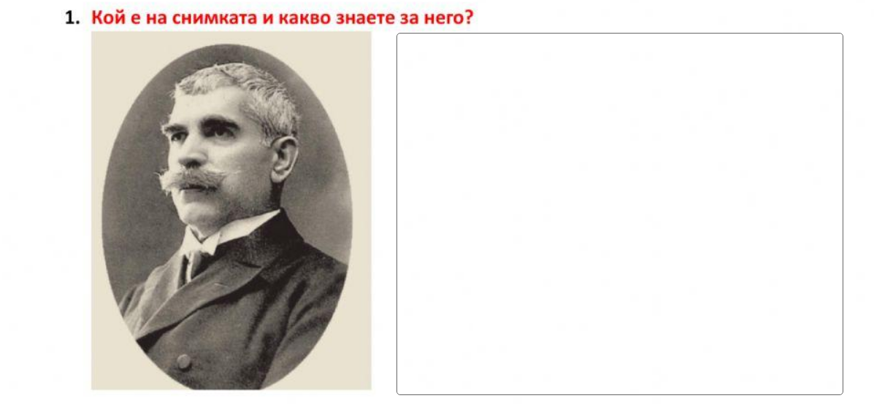
Помощ: 